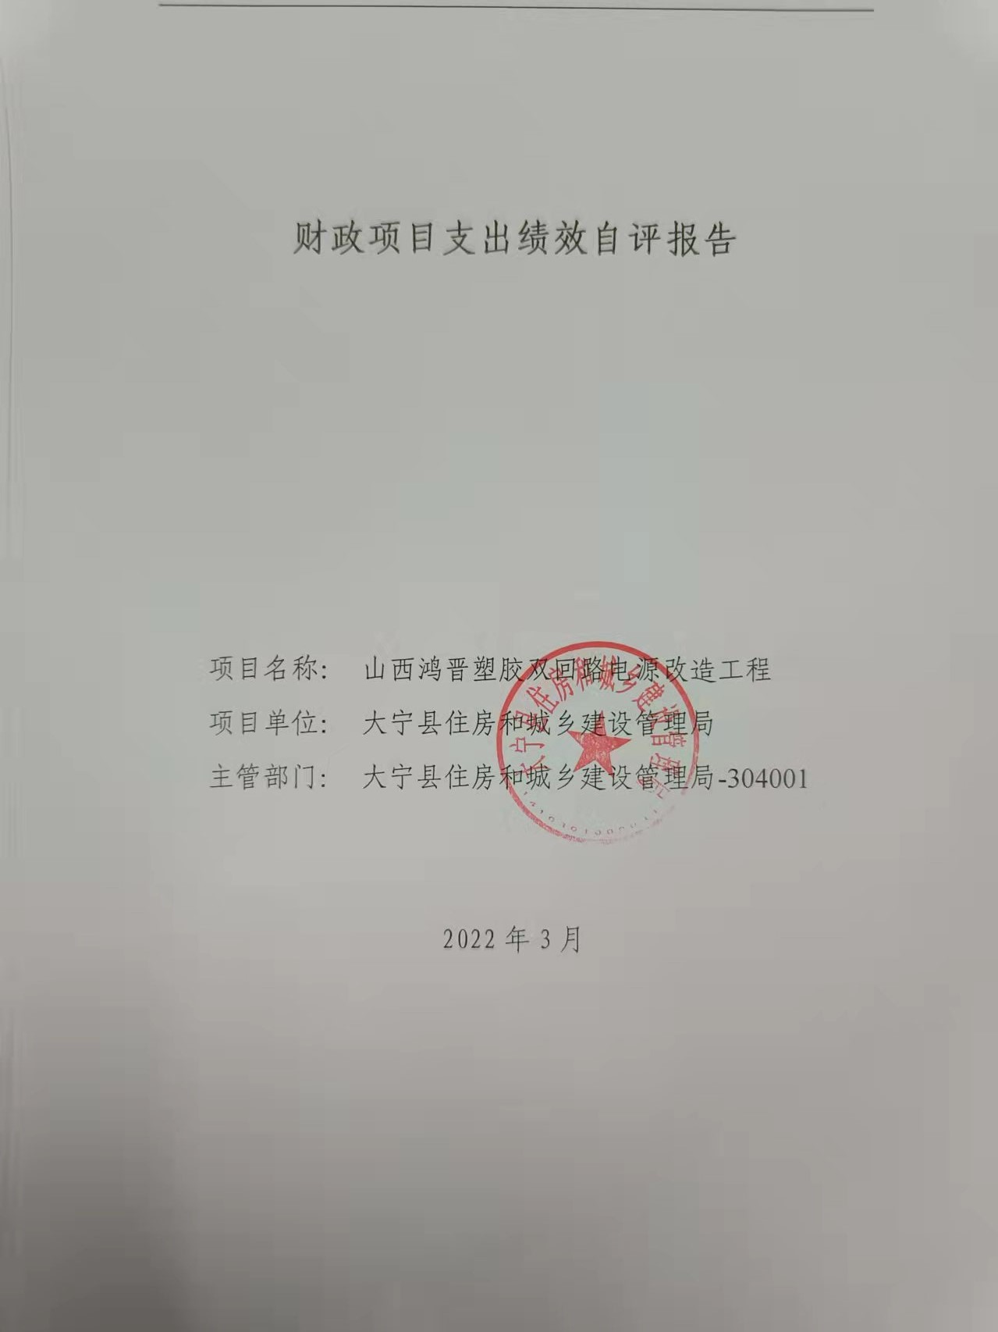

**一、项目的基本情况**

（一）项目概况

**项目概况：**（1）拆除原双回路架空线路2*1.395公里，拆除杠钢5基，拆除混凝土杠17基；双回路光缆线路2*1.395公里；（2）新建回路架空路线2*1.239公里；新建电缆线路2*0.215公里，利旧电缆线路2*0.171公里。电缆线路采用穿管混凝土包封敷设；（3）组立杠塔7基，其中6基新建铁塔，1基为原终端钢杠需拆除组立；（4）随新建线路架设双回光缆线路2*1.689km；其中架空2*1.239公里，管沟内敷设2*0.45公里，光缆采用SDSS-12B1等

**立项依据：**大财预一【2019】66号

**设立的必要性：该项目的确保了企业正常运转。**

**保证项目实施的措施与制度：**大住建字【2021】13号

**项目实施计划：**2019年5月实施地基工程；6月拆除和安转线塔及安装电缆线路；7月竣工验收

（二）预算执行情况

|  |  |  |  |  |  |  |  |  |  |
| --- | --- | --- | --- | --- | --- | --- | --- | --- | --- |
| **项目** | **行次** | **年度总金额(万元)** | **财政资金** | | | | | **上年结转资金(万元)** | **其他资金(万元)** |
| **小计** | **中央级** | **省级** | **市级** | **县区级** |
| 全年预算资金 | (2) | 47.56 | 47.56 |  |  |  | 47.56 |  |  |
| 实际到位资金 | (3) | 47.56 | 47.56 |  |  |  | 47.56 |  |  |
| 全年执行资金 | (4) | 42.6 | 42.6 |  |  |  | 42.6 |  |  |
| 资金结余 | (5)=(3)-(4) | 4.96 | 4.96 | 0 | 0 | 0 | 4.96 | 0 | 0 |
| 预算到位率 | (6)=(3)/(2) | 100 | 100 | 0 | 0 | 0 | 100 | 0 | 0 |
| 预算执行率(%) | (7)=(4)/(2) | 89.57 | 89.57 | 0 | 0 | 0 | 89.57 | 0 | 0 |
| 年初预算资金 | (1) | 0 | 0 |  |  |  |  |  |  |

（三）项目绩效目标

（1）. 项目实施期绩效目标

完成山西鸿晋塑胶10KV改迁工程建设合同内容，确保企业正常运转。

（2）. 项目年度目标

完成山西鸿晋塑胶10KV改迁工程建设合同内容，确保企业正常运转。

**二、项目绩效情况**

综合考虑预算执行情况、产出、效益、服务对象满意度各方面因素，通过数据采集及分析，最终评分结果：山西鸿晋塑胶双回路电源改造工程项目绩效自评价结果为:总得分94.38分，属于"优秀"。

（一）预算执行情况

|  |  |  |  |  |  |
| --- | --- | --- | --- | --- | --- |
| **二级指标** | **三级指标** | **权重** | **目标值** | **业绩值** | **得分** |
| 预算执行指标 | 预算执行率 | 10 | 100% | 89.56% | 8.96 |

（二）项目产出情况

|  |  |  |  |  |  |
| --- | --- | --- | --- | --- | --- |
| **二级指标** | **三级指标** | **权重** | **目标值** | **业绩值** | **得分** |
| 数量指标 | 双回路电缆长度 | 10 | 3 | 3公里 | 10 |
| 双回路拆除长度 | 10 | 3 | 3公里 | 10 |
| 质量指标 | 线路安全率 | 10 | 100 | 100% | 10 |
| 时效指标 | 工程完工及时性 | 10 | 及时 | 100% | 10 |
| 成本指标 | 成本节约率 | 10 | 0 | 10.44% | 10 |

（三）项目效益情况

|  |  |  |  |  |  |
| --- | --- | --- | --- | --- | --- |
| **二级指标** | **三级指标** | **权重** | **目标值** | **业绩值** | **得分** |
| 社会效益 | 社会公众满意度 | 15 | 95 | 95% | 15 |
| 可持续影响指标 | 长效发展机制建设 | 15 | 健全 | 80% | 12 |

（四）项目满意度情况

|  |  |  |  |  |  |
| --- | --- | --- | --- | --- | --- |
| **二级指标** | **三级指标** | **权重** | **目标值** | **业绩值** | **得分** |
| 服务对象满意度指标 | 群众满意度 | 10 | 95 | 80% | 8.42 |

**三、****项目绩效分析**

1. **项目实施和预算执行情况及分析**

山西鸿晋塑胶双回路电源改造工程预算资金47.56万元，预算执行项目资金42.59万元，预算到位率100%，预算执行率89.56%，剩余资金已被县财政收回。目前该项目已完工投入使用。

1. **产出情况及分析**

(1）拆除原双回路架空线路2*1.395公里，拆除杠钢5基，拆除混凝土杠17基；双回路光缆线路2*1.395公里；（2）新建回路架空路线2*1.239公里；新建电缆线路2*0.215公里，利旧电缆线路2*0.171公里。电缆线路采用穿管混凝土包封敷设；（3）组立杠塔7基，其中6基新建铁塔，1基为原终端钢杠需拆除组立；（4）随新建线路架设双回光缆线路2*1.689km；其中架空2*1.239公里，管沟内敷设2*0.45公里，光缆采用SDSS-12B1。山西鸿晋塑胶双回路电源改造工程预算资金47.56万元，预算执行项目资金42.59万元，剩余资金已被县财政收回。

1. **效益情况及分析**

该项目的实施确保了企业正常运转。

1. **满意度情况及分析**

群众满意度80%。

**四、项目主要经验做法**

完成山西鸿晋塑胶10KV改迁工程建设合同内容，确保企业正常运转。

**五、项目管理中存在问题及原因分析**

在实施过程中规范管理，做到事前有计划、事中有监督、事后有问效，对质量严格把关。

**六、进一步加强项目管理措施及建议**

1、建议加强监管力度，规范实施过程中的管理，做到事前有计划、事中有监督、事后有问效，对质量严格把关。 2、进一步建立健全长效发展机制建设，完成山西鸿晋塑胶10KV改迁工程建设合同内容，确保企业正常运转。

**附件1.项目支出绩效自评表**

|  |  |  |  |  |  |  |  |  |
| --- | --- | --- | --- | --- | --- | --- | --- | --- |
| **附件1.项目支出绩效自评表** | | | | | | | | |
| **一级指标** | **二级指标** | **目标指标** | **权重** | **目标值** | **业绩值** | **完成率** | **指标得分** | **偏差原因分析及改进措施** |
| 预算执行指标 | 预算执行指标 | 预算执行率 | 10 | 100% | 89.56% | 89.56% | 8.96 | 该项目已完工，剩余资金由县财政收回 |
| 产出指标 | 数量指标 | 双回路电缆长度 | 10 | 3 | 3公里 | 100.00% | 10 |  |
| 双回路拆除长度 | 10 | 3 | 3公里 | 100.00% | 10 |  |
| 质量指标 | 线路安全率 | 10 | 100 | 100% | 100.00% | 10 |  |
| 时效指标 | 工程完工及时性 | 10 | 及时 | 100% | 100% | 10 |  |
| 成本指标 | 成本节约率 | 10 | 0 | 10.44% | 100% | 10 | 该项目已完工，剩余资金由县财政收回 |
| 效益指标 | 社会效益 | 社会公众满意度 | 15 | 95 | 95% | 100.00% | 15 |  |
| 可持续影响指标 | 长效发展机制建设 | 15 | 健全 | 80% | 80% | 12 | 进一步建立健全长效发展机制建设 |
| 满意度指标 | 服务对象满意度指标 | 群众满意度 | 10 | 95 | 80% | 84.21% | 8.42 | 进一步提高受益人员满意度 |
|  |  |  |  |  |  |  |  |  |
|  |  |  |  |  |  |  |  |  |

**附件2.绩效自评相关资料**

|  |
| --- |
| **附件2.绩效自评相关资料** |
|  |